Visualisering i undervisningen

For elever med hørenedsættelse kan billeder og skriftlig information understøtte deltagelse i undervisningen. Det er vigtigt, at tilstrækkeligt meget info er visuelt og skriftligt tilgængeligt. Brug af AV-udstyr understøtter elevens læring.
Eleven med hørenedsættelse skal have godt udsyn over tavlen.

Eksempler på, hvad der på forhånd kan visualiseres
- Lektionens temaer og rækkefølge
- Svære ord med forklaringer
- Lektier
- Indhold og deadlines for klassetests
Ud over hvad der nævnes i tjeklisten, kan i undervisningen
- Vises mange billeder, diagrammer og film (med undertekster)
- Oplæg, der præsenteres for klassen, gives skriftligt til eleven med hørenedsættelse, som kan læse med under præsentationen
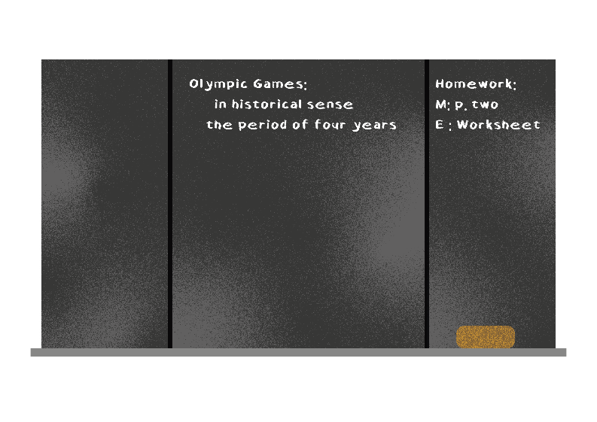
- Opgaver, indhold, tekster, billeder vises og gemmes digitalt
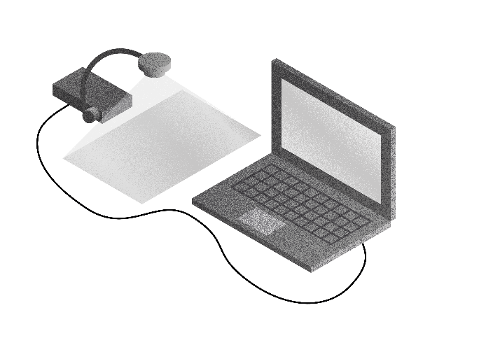

Tjekliste:
Visualisering i undervisningen
 | ja | nej | ukendt
Er lektionsplanen noteret på tavlen?
Er emnerne skrevet op?
Er svære ord og forklaringer skrevet op?
Er alle vigtige informationer (f.eks. lektier, datoer og indhold for klassetest) skrevet op?
Er der teknologi til visualisering i klasseværelset?
- Computer/ tablets?
- Dokumentkamera?
- Projektor?
- Interaktiv tavle?
Er undertekster slået til film?

Referencer
https://www.matcen.dk/guide-til-skolelivet-med-hoeretab-1384
https://www.matcen.dk/anbefalinger-til-undervisning-af-eleven-med-hoeretab-paa-0.-5.-klassetrin-1376
https://www.matcen.dk/i-gaar-i-dag-i-morgen-719
https://www.matcen.dk/tegn/digitale-materialer/apps/

